Jueves
31
de marzo

Quinto de Primaria
Matemáticas

¡Las unidades de superficie, una gran familia!

Aprendizaje esperado: Identifica múltiplos y submúltiplos del metro cuadrado y las medidas agrarias.

Énfasis: establece relaciones de equivalencia entre las diferentes unidades de medida de superficie y determina una regla que le permita hacer conversiones.

¿Qué vamos a aprender?

Establecerás relaciones de equivalencia entre las diferentes unidades de medida de superficie y determinarás una regla que te permitirá hacer conversiones entre unidades de área.

¿Qué hacemos?

Conocerás caminitos sin caminar y sin salir, te preguntarás, ¿pues qué caminos son ésos?

Primero ve las siguientes imágenes para que te des una idea.

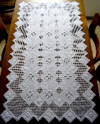 | 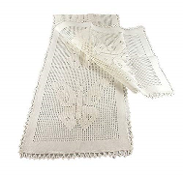 | 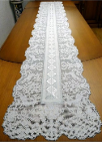

En realidad, lo que estás viendo se les conoce como “caminos de mesa”. Es un elemento decorativo que algunas personas ponen encima de su mesa para adornarlas de una manera muy especial.
Los caminos de mesa que viste no están tejidos ni bordados, sino que están deshilados. Esta labor tiene varias técnicas muy especiales para ir quitando o levantando hilos del lienzo de tela, de modo que se vayan formando esas hermosas figuras.

Es tan delicada y especial esa labor que se debería considerar un patrimonio cultural no sólo de Aguascalientes, sino de todo México. Estas técnicas también se utilizan en la manufactura de manteles, servilletas, vestidos, blusas y rebozos.

Observa el siguiente video, que te dará más información del tema.

- Mujeres calvillenses adoptan el “deshilado”, tradición de sus ancestros
https://www.youtube.com/watch?v=9bJPK3Q3Tbw

En verdad son una maravilla todas esas prendas, se nota que las artesanas tienen una gran devoción por su trabajo.

Como pudiste enterarte, esto es una pequeña muestra de la riqueza cultural de México. El estado de Aguascalientes es famoso por tener varios pueblos que se han especializado en estas técnicas durante generaciones enteras. Afortunadamente, no sólo en Calvillo subsiste este noble oficio.

Pero ahora vamos a concentrarnos en un problema que quiero que me ayudes a resolver, se trata de calcular de qué medidas debo pedir cuatro caminos de mesa para que los encargue allá en Aguascalientes.

Mi mesa es rectangular, como la que se ve en la figura. Y quiero dos pares de caminos.

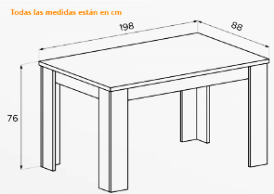

Quiero que cada par sea igual para ponerlos uno a cada lado de la mesa. Y voy a pedir dos pares, porque así podré intercambiarlos, cuando quiera lavar un par.

Los caminos de mesa que voy a pedir son rectangulares; entonces, los caminos tendrán el largo de la mesa y el ancho que yo quiera.

Todos los caminos sobresalen de la mesa por ambos lados. Yo no quiero que cuelguen mucho, así que pediré que sobresalgan sólo 8 cm de cada lado de la mesa.

Entonces empecemos a calcular.

Necesitaremos utilizar las medidas de superficie, y ¿Cuál de todas las unidades de superficie sería conveniente usar para medir los caminos de mesa?

Los caminos de mesa no son muy anchos, así que usemos centímetros cuadrados.

- ¿Te acuerdas cómo se definía un centímetro cuadrado?

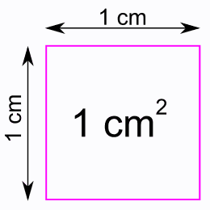

Un centímetro cuadrado, es la medida de superficie que se define como el área que abarca un cuadrado que mide un centímetro de cada lado.

Y considero que es la unidad de área que más conviene utilizar para medir los caminos de mesa, con los centímetros podemos medir superficies pequeñas.

Ve las medidas de mi mesa.

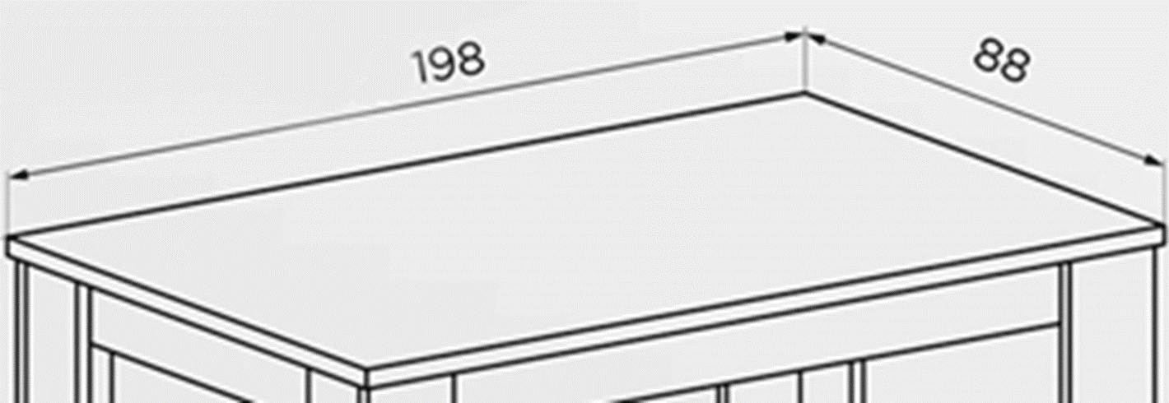

Recuerda que los caminos abarcan la totalidad del largo de la mesa, pero además yo quiero que cuelguen de cada lado 8 centímetros.

La mesa mide de largo 198 cm, así que el largo de los caminos tiene que ser: 198+8+8=214.

Cada camino tendrá de largo 2.14 metros de largo.

Ya tenemos una medida, pero como estamos midiendo áreas, nos falta otra y estoy pensando en que los pediré de 15 cm de ancho.

Entonces cada camino medirá: 214 x 15 = 3 210.

Cada camino de mesa medirá 3 metros y 21 centímetros cuadrados.

Recuerda que un metro lineal tiene 100 cm, pero como estamos hablando de área entonces tenemos un cuadrado que mide un metro en cada uno de sus lados. Entonces, ¿cuántos centímetros caben en un metro cuadrado?

Para obtener la respuesta tienes que multiplicar 100 x 100, entonces en un metro cuadrado caben 10.000 centímetros cuadrados.

Ahora analicemos la operación realizada.

Convertimos una unidad menor, que son los centímetros cuadrados, a una mayor, porque queremos obtener metros, y cuando se quiere hacer esa conversión, debes pensar que si en un metro cuadrado caben 10.000 centímetros, entonces, ¿cuánto ocuparán de un metro cuadrado 3 210 centímetros cuadrados?

Este será el razonamiento correcto y para obtener el resultado se necesita dividir entre el factor de conversión o equivalencia, que en este caso es 10.000.

Entonces divides, 3 210 entre 10.000, obteniendo a cuántos metros cuadrados equivalen esos centímetros cuadrados. Usa tu calculadora. El resultado es: 0.3210 metros cuadrados.

Si divides entre 10, 100, 1000 o 10.000, sólo debes recorrer el punto a la izquierda tantos lugares como ceros tenga la cantidad por la que quieres dividir. Y como diez mil tiene cuatro ceros, sólo recorres el punto decimal a la izquierda cuatro lugares.

Ha llegado el momento de que haga la presentación de una enorme familia. Es la familia de las unidades cuadradas.

Observa cuidadosamente el siguiente esquema para que puedas conocerla bien, así como la manera en que cada uno de sus miembros se relaciona.

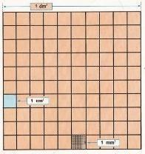

Esta familia son las unidades de superficie, y como en cualquier familia quienes la forman son diferentes entre sí. Como ves, algunas nos sirven para medir pequeñas superficies y otras nos servirán para medir grandes superficies.

Continuemos conociendo a la familia.

- ¿Qué características tiene un decímetro cuadrado?
Si un decímetro es igual a 10 centímetros entonces un decímetro cuadrado es un cuadrado que mide diez centímetros por lado. Así que todos los cuadrados que se ven dentro de él son 100 centímetros cuadrados-

En el dibujo también se puede ver que dentro de un centímetro cuadrado hay cuadraditos todavía más pequeños que representan otra unidad cuadrada más pequeña, tal vez no lo recuerdes, pero esa unidad más pequeña que el centímetro cuadrado es el milímetro cuadrado.

- ¿Cuántos milímetros cuadrados piensas que caben en un decímetro cuadrado?

Son 10.000 milímetros cuadrados en un decímetro cuadrado.

Ahora piensa, ¿qué unidad utilizarías para medir la superficie de cada una de las entidades de la República Mexicana?

El kilómetro cuadrado es el más grande de esa familia y es una medida que se utiliza mucho para medir grandes superficies. Y ya que la estoy mencionando, aprovechemos para ver cómo podrías convertir una unidad de superficie a otra.

Para ello, ¿qué te parece si hacemos un poco de ejercicio subiendo y bajando escaleras?

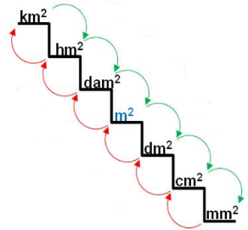

Aquí está una escalera con diferentes unidades de superficie tomando como unidad principal el metro cuadrado.

Observa también que hacia arriba existen otras unidades de superficie que son más grandes que el metro cuadrado y a las que llamamos múltiplos y hacia abajo del metro están las que son más pequeñas que el metro y se llaman submúltiplos.

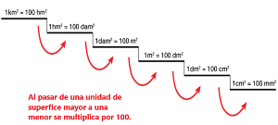

Para hacer conversiones de una medida cuadrada mayor a otra más pequeña debes bajar, pues hay que multiplicarla por 100 por cada escalón que bajes. Además, recuerda que el método rápido para multiplicar por 100, es agregar dos ceros a la derecha. Si hay punto decimal, se recorre dos lugares a la derecha.

Si quieres convertir un kilómetro cuadrado a metros cuadrados, debes ubicarte en el escalón de los kilómetros cuadrados y bajar tres escalones para llegar al metro cuadrado, es decir, multiplicar por 100 tres veces y quedaría así:

1 x 100 = 100
100 x 100 = 10 000
10 000 x 100 = 1 000 000

Un kilómetro cuadrado es igual a un millón de metros cuadrados y si quisieras convertir una medida cuadrada a otra más grande, ¿qué harías?

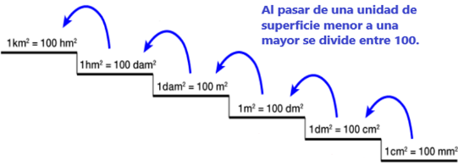

En ese caso, pon atención. Para hacer conversiones de una medida cuadrada a otra más grande, hay que dividirla entre 100. Según nuestro diagrama, tenemos que subir.

Recuerda que el método rápido para dividir entre 10, 100, 1000 o 10.000, es colocar un punto decimal de manera que dejes tantas cifras decimales como ceros tenga el número por el que multiplicaste, Si hay punto decimal, se recorre a la izquierda también tantos lugares como ceros tenga el número.

Bien, si quieres convertir un metro cuadrado a un decámetro cuadrado debes ubicarte en el escalón del metro cuadrado y subir uno para llegar al decámetro cuadrado es decir divido entre 100 una sola vez.

Entonces quedaría así: 1 ÷ 100 = 0.01.

Un metro cuadrado es igual a 0.01 decámetro cuadrado.

Ahora usa las conversiones en un pequeño juego de subir o bajar la escalera. Se trata de hacer relaciones entre la operación y la obtención del valor.

- ¿A cuántos hectómetros cuadrados equivale un kilómetro cuadrado?

Imagina la escalera. Entonces se convierten de kilómetros cuadrados a hectómetros cuadrados. Como pasas de una unidad mayor a una menor, los kilómetros cuadrados están arriba y los hectómetros cuadrados abajo y señala con una flecha los kilómetros a los hectómetros.

Ahora escribe la operación: 1 km2 x 100 = 1 hm2

No olvides anotar en tu cuaderno las conversiones, al final podrás comprobar tus respuestas.

- Un decámetro cuadrado, ¿a cuántos hectómetros cuadrados será igual?

Imagina que estás en el escalón de los decámetros, entonces tendrías que subir sólo un escalón porque se convertirá de una unidad pequeña a una mayor. Pon los hectómetros arriba y en los decámetros abajo, y la flecha apunta a los decámetros a los hectómetros, como vas de una unidad menor a una menor, entonces divide entre cien porque sólo es un escalón y escribe lo siguiente: Un decámetro cuadrado entre cien es igual a cero, punto, cero, cero, uno, hectómetro cuadrado. 1 dam2 ÷ 100 = 0.001 hm2.

Ahora vamos a resolver el desafío 53 “Unidades de superficie”, que se encuentra en las páginas 102 y 103 del tu libro de Desafíos Matemáticos.

Te he hablado de Aguascalientes, ¿conoces cuánto mide ese estado?

Nos pide analizar la siguiente información y posteriormente contestar lo que nos preguntan.

Para medir grandes superficies, como la de los estados de la República Mexicana, se usa como unidad de medida el kilómetro cuadrado, su símbolo es km2. Por ejemplo, el estado de Aguascalientes tiene una superficie de 5 616 kilómetros cuadrados.

- ¿Cuántos metros cuadrados de superficie tiene el estado de Aguascalientes?

Sabemos que el estado de Aguascalientes tiene una superficie de 5 616 kilómetros cuadrados. Entonces imagina que estás en el escalón de los kilómetros cuadrados, así que debes bajar tres escalones para llegar al metro cuadrado; o sea que tienes que multiplicar por 100 tres veces.

5 616 x 100 = 561 600
561 600 x 100 = 56 160 000
56 160 000 x 100 = 5 616 000 000

Entonces 5 616 kilómetros cuadrados es igual a, 5 616 millones de metros cuadrados.

Ahora ve el punto dos del desafío que está en la página 103 y dice:

2 Completen la siguiente tabla y busquen una regla para realizar conversiones entre múltiplos y submúltiplos del metro cuadrado (m2). Para ello, pueden observar en la figura la relación de que hay entre 1dm2 y 1cm2.

- ¿A cuántos kilómetros cuadrados equivale un metro cuadrado?

Primero ubícate en el escalón de los metros cuadrados, y debes subir tres escalones para llegar al de los kilómetros cuadrados. Es decir, tienes que dividir entre 100 tres veces y quedaría así:

1 ÷ 100 = 0.01
0. 001 ÷ 100 = 0.0001
0.0001 ÷ 100 = 0.000001
Entonces un kilómetro cuadrado es igual a 0.0000001 m2 (metros cuadrados).

Hemos llegado al final, ¿te parece si, brevemente, revisamos lo visto?

En esta clase establecimos relaciones de equivalencia entre las diferentes unidades de medida de superficie y determinamos una regla que nos permitió hacer conversiones entre unidades de área.

No olvides que para convertir de una unidad mayor a una menor se multiplica y si vas a convertir de una unidad menor a una mayor, entonces divides.

¡Buen trabajo!

Gracias por tu esfuerzo

Para saber más:
Lecturas

https://www.conaliteg.sep.gob.mx/

